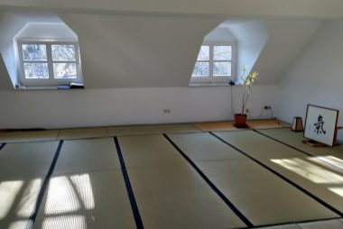

Dojo-Door Klickanleitung

Inhalt
1. DojoDoor Grundsätzliche Informationen 3
2. DojoDoor Klickanleitung 4
2.1. Trainingsanmeldung 4
2.2. Registrierung, Systemanmeldung und Absage 8

DojoDoor Grundsätzliche Informationen
- Webseite: https://dojo-door.de/
- Datenschutzerklärung: https://dojo-door.de/datenschutzerklaerung/
- Falls organisatorische Fragen, nimm den Kontakt mit Iris Scanlon auf:
  - Iris Scanlon
  - +49 160 968 16491
  - Aikido.dojo@infinitymoves.de
- Falls technische Fragen (Registrierung, Anmeldung, Passwort, Zugriffsprobleme, Applikation, …)
  - Tamas Haurik
  - +49 175 267 0953
  - support@digit-now.com

DojoDoor Klickanleitung

Trainingsanmeldung
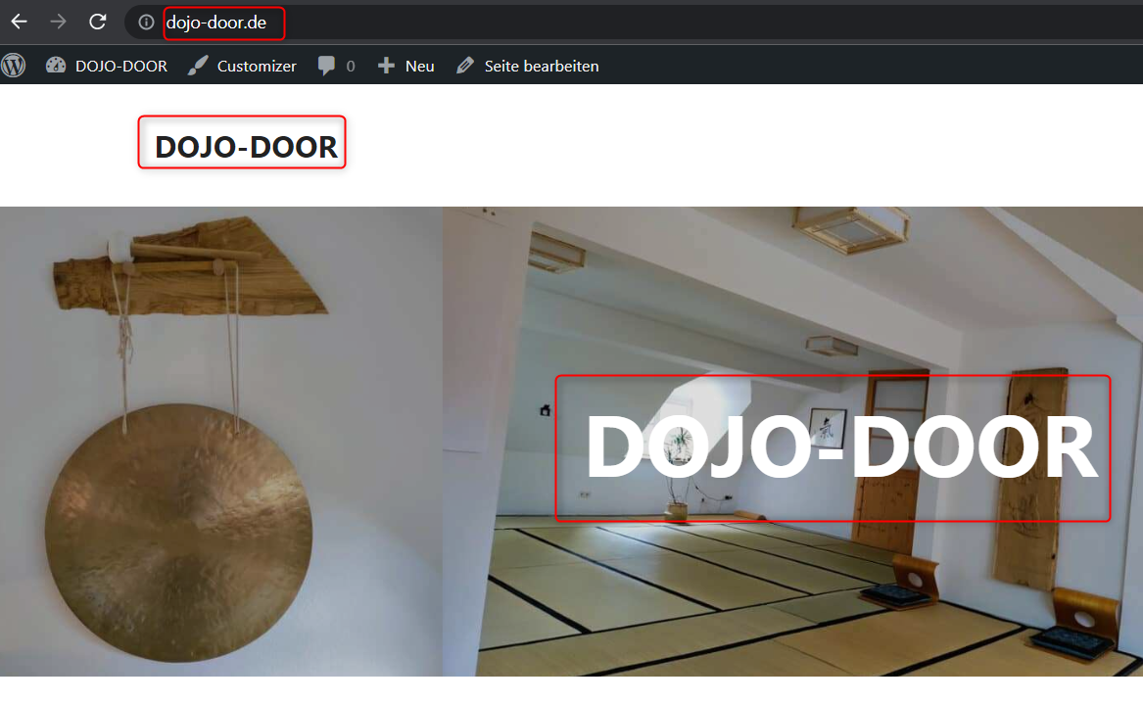
Seite ist unter dem Startlink erreichbar: https://dojo-door.de/

- Kalenderansicht:
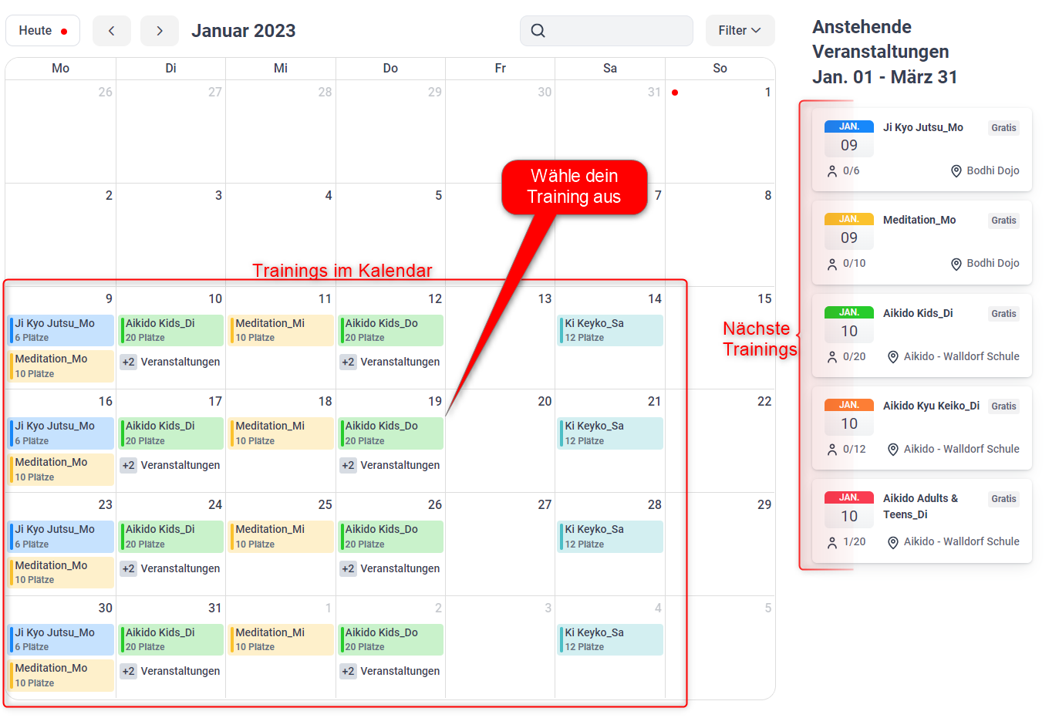
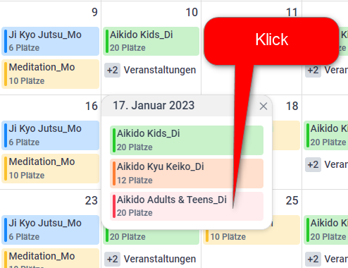
- Anmeldung:
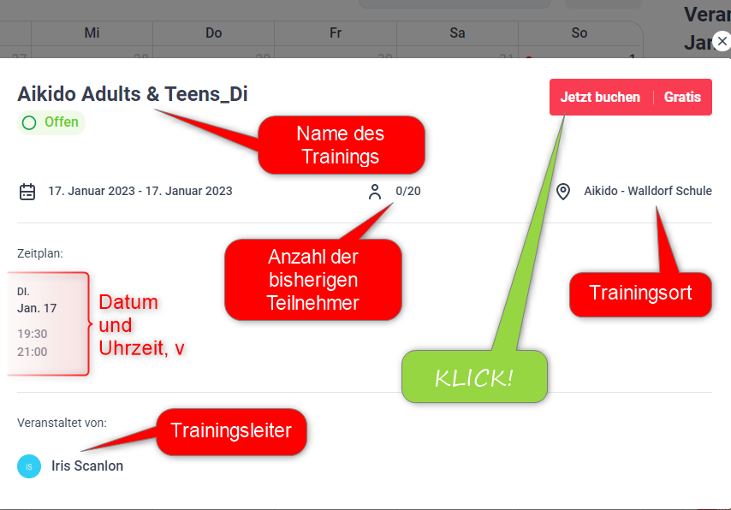

- Anzahl der Personen:
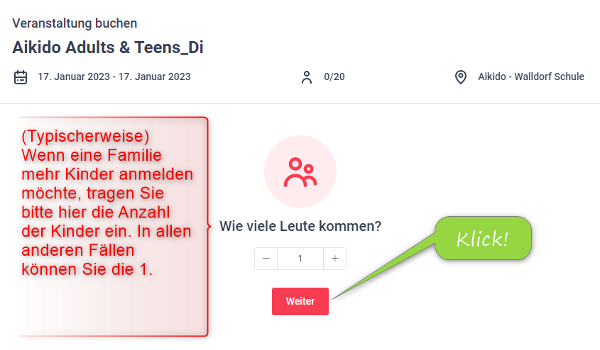

- Anmeldungsdaten (erstes Mal)
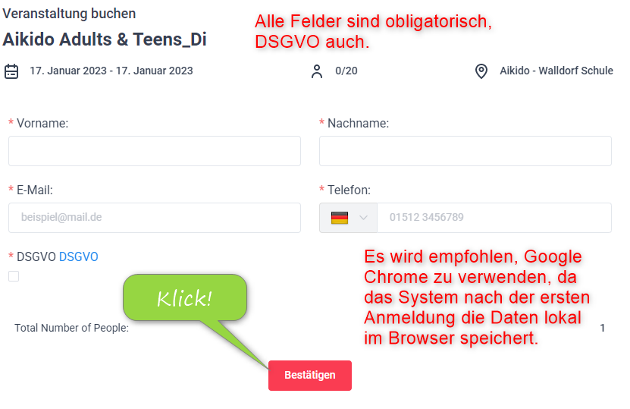
- Anmeldungsdaten (nächstes Mal)
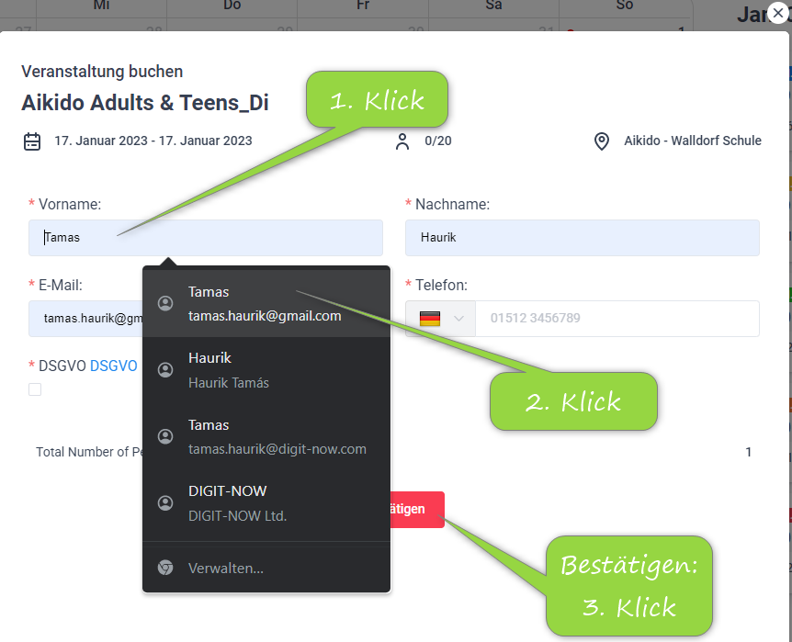
- Bestätigung:
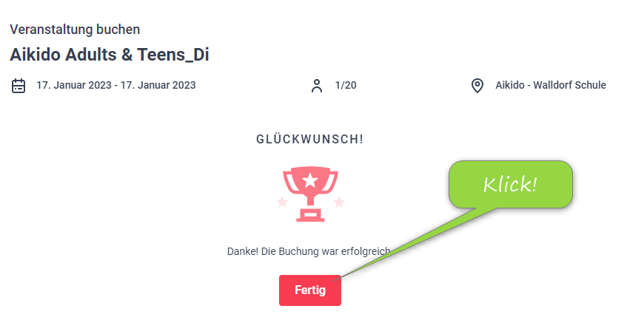

Registrierung, Systemanmeldung und Absage
- Nach der ersten Anmeldung (siehe Punkt 2.1) schickt das System eine Registrationsmail, siehe Screenshot:
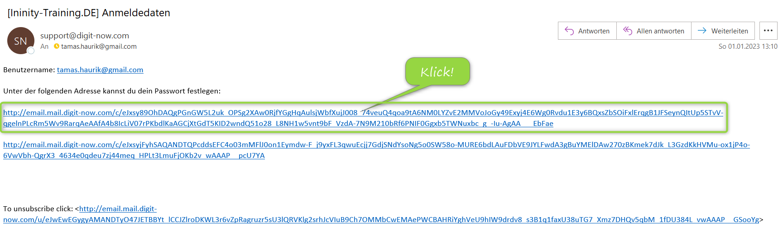
- Neues Passwort:
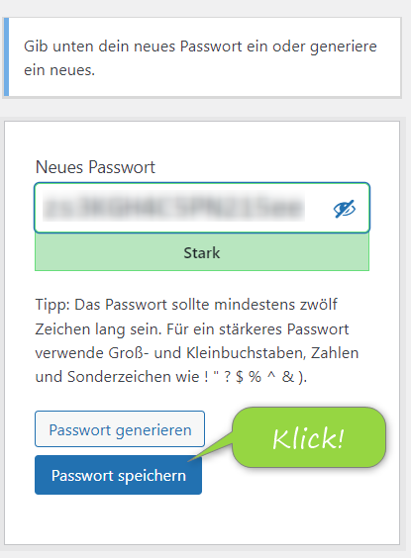
- Bestätigung
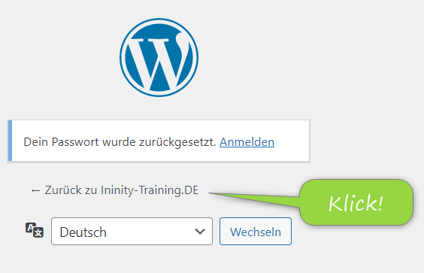
- Anmeldung
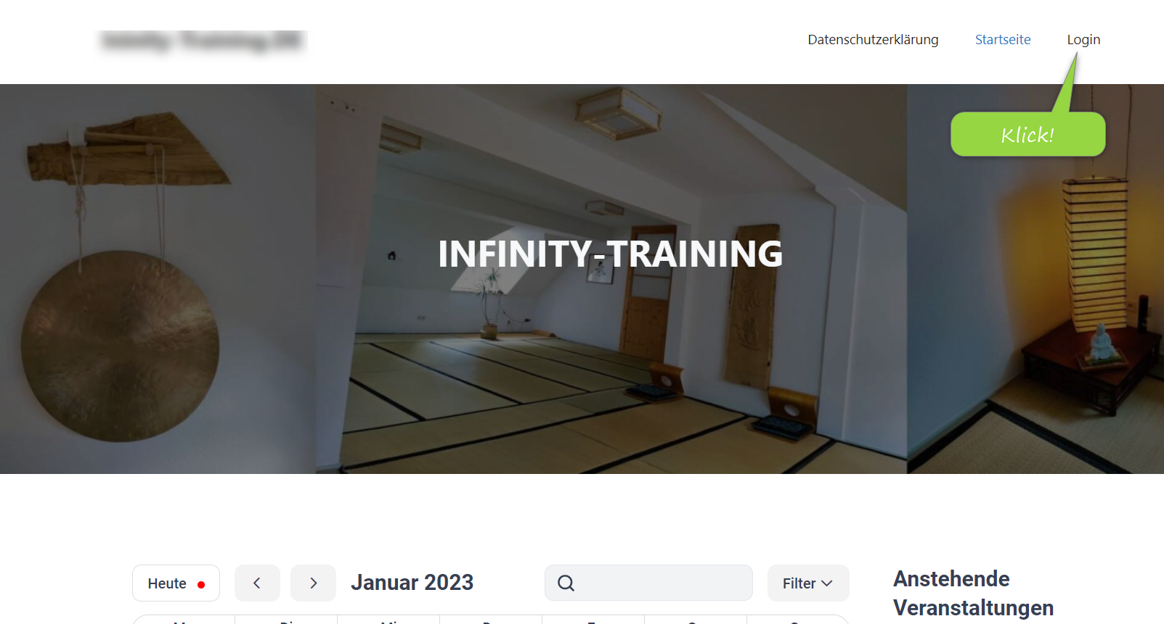
- Veranstaltungen
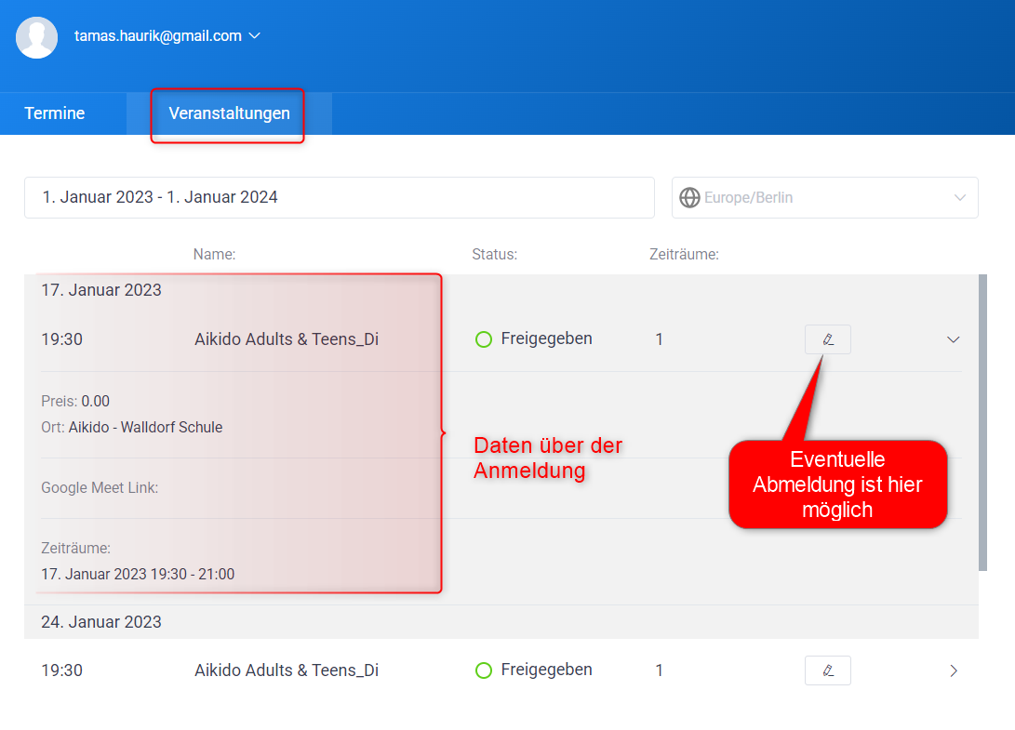
- Nach diesen 2 Klicks, bitte die Absage bestätigen
